18 февраля 2015 года была открыта
СДЮШОР по тхэквондо «Олимпийские надежды»
Поздравляем с 2-х летием всех тренеров, воспитанников и родителей. Желаем здоровья, удачи и успехов во всех ваших начинаниях.

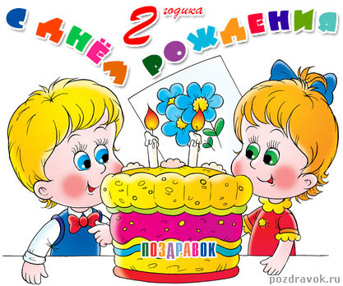

Администрация СДЮШОР объявляет конкурс рисунков
«Я и тхэквондо»
17 февраля 2017 г. будут подведены итоги конкурса и 5 авторов лучших рисунков, будут награждены грамотами и призами.
Работы принимаются до 15 февраля 2017 г.
Справки по телефону 667-167

